лекция 9

9 УПРАВЛЕНИЕ ДОРОЖНЫМ СТРОИТЕЛЬСТВОМ

9.1 Структура дорожно-строительных организаций. Классификация предприятий в дорожном хозяйстве.

Предприятие (организация) – это группа людей, деятельность которых сознательно координируется для достижения значимой для всех членов группы общей цели или целей. Объединение людей может считаться организацией при наличии следующих обязательных признаков:
− не менее двух людей, объединенных в группу и считающих себя частью этой группы;
− одной или нескольких целей, которые принимаются членами группы в качестве общих;
− членов группы, которые сознательно трудятся вместе, чтобы достичь значимой для всех членов группы одной или нескольких целей.
Предприятие – это система, представляющая собой некую целостность, состоящую из взаимосвязанных и взаимозависимых частей, каждая из которых вносит свой вклад в достижение целей.
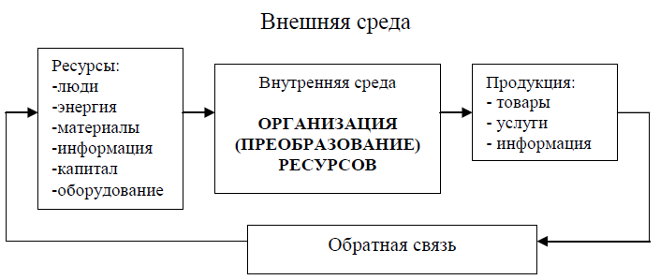
Рис. 9.1.1 – Предприятие как открытая система
Структура – устройство какой-либо системы, строение предприятия, организации, аппарата управления; состав и соотношение внутренних звеньев организации, т. е. отделов, служб, цехов, лабораторий и других подразделений, составляющих единый хозяйственный объект.
Общая структура – комплекс производственных подразделений, обслуживающих работников, организационных звеньев управления; их количество, взаимосвязи и соотношения зависят от размера производственных площадей, численности работников, пропускной способности (производственной мощности).
Производственная структура – совокупность основных, вспомогательных, обслуживающих производств, производственных предприятий, а также участки, хозяйства, отделы, службы, входящие в их состав.
Производственная структура ДСО показана на рис. 9.1.2.
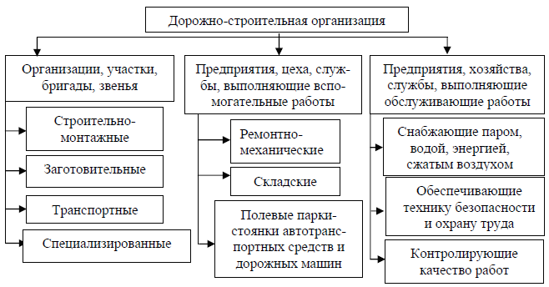
Рис. 9.1.2 – Производственная структура ДСО
До 80 % общего объёма дорожно-строительных материалов выпускается производственными предприятиями, которые находятся на балансе ДСО. Они осуществляют выпуск бетонных и битумоминеральных смесей, конструкций из сборного железобетона и дерева, фракционирование щебня, гравия и песка, переработку шлаков и отходов горнорудной и металлургической промышленности.
Строительство, реконструкция, ремонт и содержание дорог обеспечиваются материалами и конструкциями главным образом за счёт своей собственной производственной базы, которая включает формы различного назначения: производственные, вспомогательные и обслуживающие.
Производственная база предприятий дорожной отрасли представлена на рис. 9.1.3.
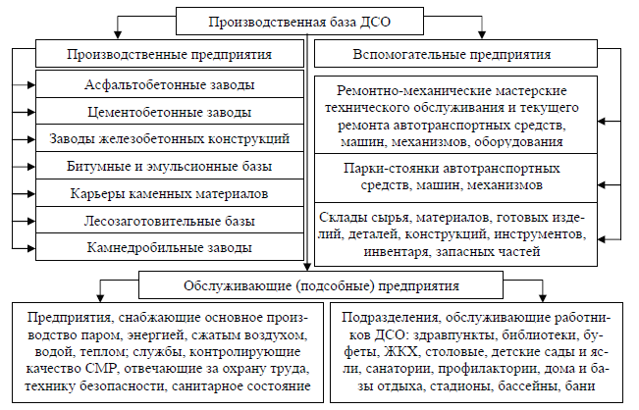
Рис. 9.1.3 – Производственная база ДСО
Организационная структура дорожного предприятия представляет собой организационную форму, в которой реализуется процесс управления строительным производством. Она определяет взаимодействие элементов подсистемы управления (подразделений аппарата управления, отделов, служб, отдельных должностных лиц), их взаимозависимости и взаимосвязи; базируется на формальных взаимоотношениях её членов; содержит информацию о природе функционирования организации, демонстрирующей управленческую иерархию (число уровней управления и количество элементов на каждом уровне); устанавливает, кто перед кем отчитывается, кто за что отвечает; показывает основные виды разделения труда, возможность его специализации.
Организационная структура как упорядоченная совокупность служб, отделов и подразделений, управляющих деятельностью дорожной организации, с их взаимосвязями и соподчинением показана на рис. 9.1.4.
Типы организационных структур управления предприятием:
- линейные;
- функциональные;
- линейно-функциональные;
- линейно-штабные, штабные;
- комбинированные и др.
Линейные структуры выражают иерархические связи между вышестоящими и подчиненными подразделениями, которые способствуют выполнению основных целей организации. К ним наиболее близка структура небольших строительных участков. Как правило, это многоступенчатая структура, она эффективна в том случае, когда число задач невелико, а задачи эти несложные и могут быть решены в ближайшей вышестоящей инстанции (например, начальником управления). Линейная структура управления показана на рис. 9.1.5.
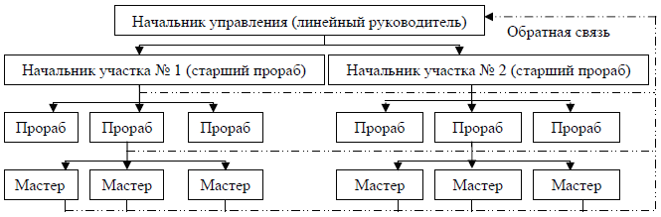
Рис. 9.1.5 – Линейная структура управления
Достоинства линейных структур управления:
- непосредственное воздействие руководителя на управляемое звено;
- единство распорядительства;
- согласованность управленческих воздействий;
- чёткое распределение обязанностей и полномочий;
- строго вертикальное направление обмена информацией;
- оперативность в принятии решений;
- личная ответственность за конечные результаты деятельности;
- простота управления (один канал связи), построения и применения.
Недостатки линейных структур:
- отсутствие звеньев по планированию и подготовке решений;
- затруднённость связей между подразделениями одного уровня;
- концентрация власти в управляющей «верхушке» и высокие требования к руководителю, который должен быть всесторонне подготовлен для того, чтобы обеспечить эффективное руководство производством (необходимость обращения по всем вопросам к руководителю, который должен «знать всё», создаёт опасность принятия неквалифицированных решений);
- перегрузка информацией управленцев среднего уровня из-за обилия контактов с подчинёнными и вышестоящими структурами;
- увеличение времени для передачи информации, что снижает оперативность управления;
- жёсткая структура, плохо приспособленная к адаптации;
- ограничение инициативы руководителей низшего звена;
- ограниченность применения.
При линейной структуре управления нижестоящее звено (подразделение, работник) полностью подчинено одному вышестоящему руководителю. Такая схема предельно эффективна, но требует от руководителя глубокого профессионализма и практически недостижимого уровня компетенции во всех вопросах, по которым он принимает решения.
При использовании линейных схем управления создается огромный аппарат, подготавливающий проекты решений, а лицо, принимающее решения, во все большей степени становится заложником своего аппарата. Чтобы избежать негативных последствий, излишней концентрации права принятия решений, приходится:
- делегировать значительную часть полномочий нижестоящим звеньям (сохраняя при этом за высшим руководством право контроля и оценки качества принимаемых низшим звеном управленческих решений);
- создавать при высшем звене управления специализированные отделы, которым соответствуют аналогичные службы (узкие специалисты) в составе обособленных структур, что является типичным для функциональных структур управления.
Функциональные структуры предусматривают деление работ по функциям (рис. 9.1.6). В них есть компетентные звенья, специализирующиеся на производстве, планировании, снабжении и т. д. Решения, подготовленные этими звеньями, носят рекомендательный характер.
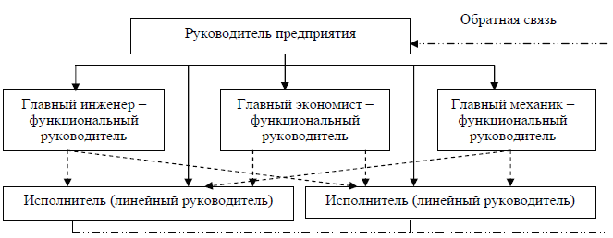
Рис.9.1.6 – Функциональная структура управления
Достоинства функциональной схемы управления:
использование знаний опытных и высококвалифицированных специалистов, что повышает эффективность управления;
- ускорение процесса движения информации;
- повышение оперативности управления;
- стимулирование деловой и профессиональной активности;
- упрощение функциональной деятельности линейных руководителей.

К недостаткам функциональной структуры управления можно отнести затруднение координации работ из-за усложнения согласованности распоряжений и очерёдности их выполнения, а также двойное подчинение. В чистом виде такие структуры встречаются редко.
Линейно-функциональные структуры (рис. 9.1.7) нашли широкое применение. Они наиболее эффективны в стабильной среде, содействуют эффективному производству стандартизированной продукции, обеспечивают экономию управленческих расходов, опираются на преимущества функциональной специализации и высокую компетентность, и ответственность линейных руководителей. По такой схеме управления работают практически все организации дорожной отрасли.
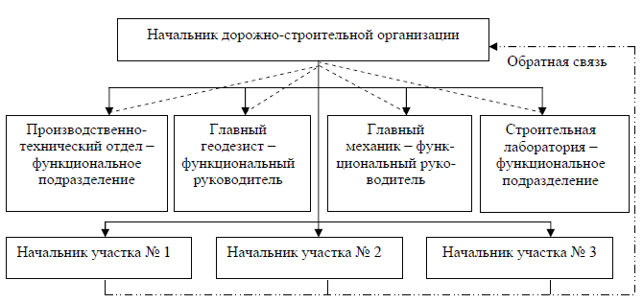
Рис.9.1.6 – Линейно-функциональные структуры управления
Достоинство линейно-функциональных структур: используется принцип единоначалия, функциональные руководители лишены права давать распоряжения нижестоящим подразделениям, но проявляют компетентность и профессионализм в принятии решений, что освобождает линейных руководителей от необходимости анализа проблем.
Недостатки данной структуры:
- нечётко установлена ответственность начальников подразделений, так как тот, кто выносит решение, как правило, не участвует в его реализации;
- отсутствие тесных взаимосвязей между структурными подразделениями по горизонтали;
- чрезмерно развита система подчинения по вертикали (наблюдаются излишняя централизация власти, конкуренция и конфликты при распределении ресурсов).
Штабные структуры подготавливают решения и информацию для руководителей фирмы. Основное различие между линейными и штабными структурами состоит в том, что линейные непосредственно отвечают за достижение целей фирмы, а штабные такой ответственности не несут (они лишь оказывают помощь линейным руководителям).
Например, в тресте функционирует аппарат управления, являющийся штабом управляющего, который осуществляет линейное руководство ПХД всех подразделений. В таких структурах принимаемые решения являются более квалифицированными, но процесс их выработки и принятия затягивается из-за необходимости согласования между различными звеньями.
В линейно-штабных структурах управления основой являются линейные. При каждой из них создаётся штаб, состоящий из функциональных специалистов, что позволяет создать условия для чёткой и однозначной ответственности линейных органов, используя квалификацию и знания работников штаба. Линейно-штабная схема управления представлена на рис. 9.1.7.
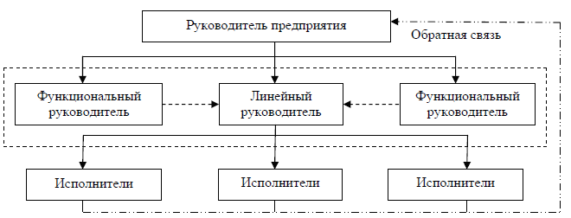

Рис. 9.1.7 – Линейно-штабные структуры управления
Штабы готовят рекомендации, предложения и проекты для линейных руководителей и непосредственно им подчиняются. Линейный руководитель рассматривает и утверждает эти рекомендации, а на их основе принимает собственное управленческое решения.

